杭州师范大学《高等数学》试卷库
班级： 学号： 姓名：
装 订 线

A类（Ⅰ）试卷 -14

题号 | 一 | 二 | 三 | 四 | 五 | 总分
得分

一、单项选择题（填上正确选择支前面的字母，共18分，每小题3分）1. 设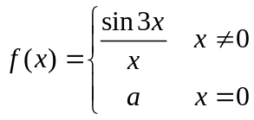在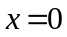处连续，则（ ）。
得分

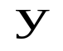
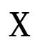
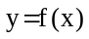
A． B． C．２ D． ３
2. 设函数在定义域内可导，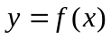的图形如图所示，
则导函数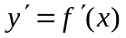的图形为（ ）。

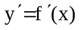
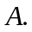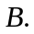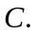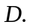

3. 当时，函数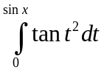是x的（ ）。
A．同阶无穷小 B． 2阶无穷小 C．3阶无穷小 D． 4阶无穷小
4．设函数可微，则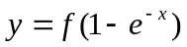的微分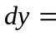（ ）。
A．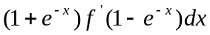 B．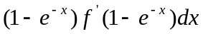
C．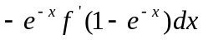； D．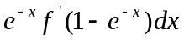
5. 若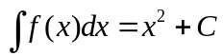，则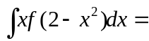（ ）。
A．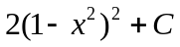 B． 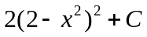
C． 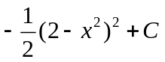 D．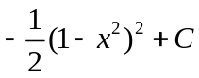
6. 下列方程中可化为一阶线性微分方程的是（ ）。
A．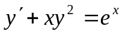 B．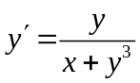
C．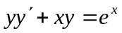 D．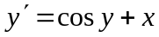
二、填空题（共18分，每小题3分）
7．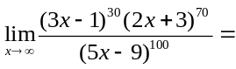 。
得分
8．若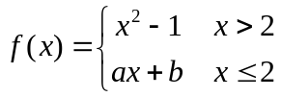在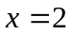处可导，则的值为 。
9．函数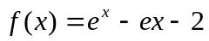的极小值为___________________。
10．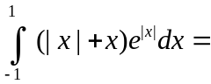_______________。
11. 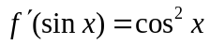，则=_______________。
12. 微分方程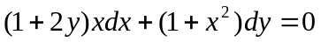的通解为 。
三、计算题（共36分，每小题6分）
13．求极限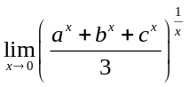。
得分

14．方程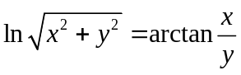确定隐函数y = f (x)，求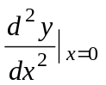。

15．求不定积分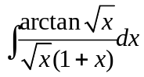。

16．求定积分：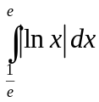。

17．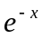是的一个原函数，求不定积分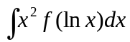。

18.求反常积分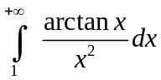。

得分
四、综合题（共16分，每小题8分）
19．设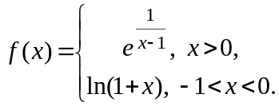求的间断点,并说明其类型。

20.求双纽线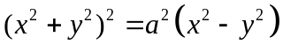所围成的区域面积。

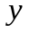
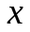
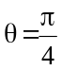
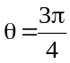
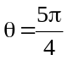
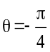

五、证明题（共12分，每小题6分）
得分
21．设，证明：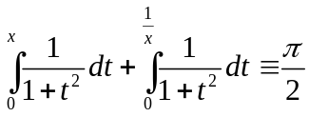。

22．证明不等式：

